https://www.cnblogs.com/yunns/p/4877333.html

1. 删除mariadb

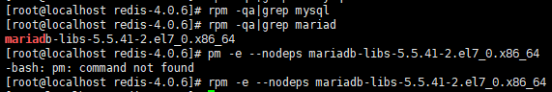



1. 创建组和用户



1. 解压文件tar包，并将文件名重命名为mysql





1. 创建etc下配置文件my.cnf



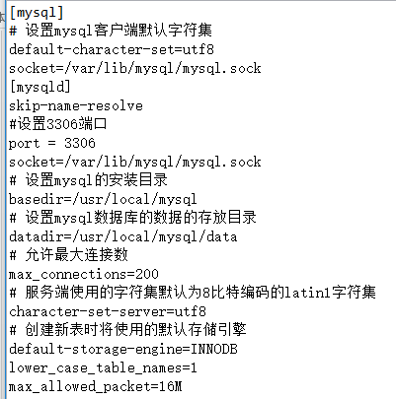

1. 更改文件所有者





1. 安装autoconf





1. 安装mysql，配置data文件夹所有者





1. 配置mysql

授予my.cnf的最大权限



复制启动脚本到资源目录



增加mysqld服务控制脚本执行权限



将mysqld服务加入到系统服务



检查mysqld服务是否已经生效



命令输出类似下面的结果：

mysqld 0:off 1:off 2:on 3:on 4:on 5:on 6:off  
表明mysqld服务已经生效，在2、3、4、5运行级别随系统启动而自动启动，以后可以使用service命令控制mysql的启动和停止。

将mysql的bin目录加入PATH环境变量，编辑/etc/profile文件





以root账户登陆mysql，默认是没有密码



设置root账户密码 注意下面的you password改成你的要修改的密码

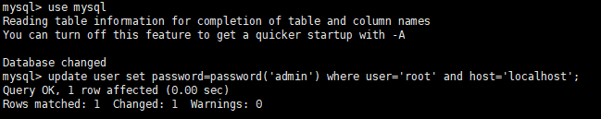

设置远程主机登录（我用的是Navicat）注意下面的your username 和 your password改成你需要设置的用户和密码



1. 启动关闭mysql

切换到cd /usr/local/mysql/

